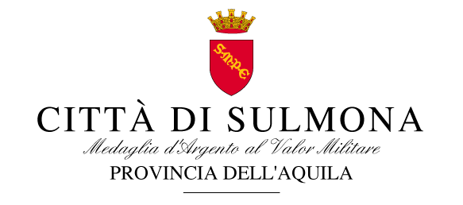

19 dicembre 2017
COMUNICATO STAMPA

Con una solenne cerimonia nel Castello di Serravalle (Repubblica di San Marino) è stato sottoscritto ieri sera il patto di gemellaggio tra Sulmona e Serravalle. “Si tratta di un importante progetto fortemente voluto da entrambe le amministrazioni che suggella un legame nato in occasione della Giostra Cavalleresca di Sulmona e rinsaldato durante questo anno attraverso incontri, confronti e proposte con i vertici della municipalità di Serravalle, per condividere progetti culturali e un percorso di collaborazione e di impatto economico sui territori che questo gemellaggio saprà sviluppare. Creare una rete operativa tra realtà diverse nel rispetto delle singole identità territoriali, mettendo a sistema progetti condivisi e sostenibili per la valorizzazione dei nostri territori è il senso del gemellaggio in cui la nostra amministrazione ha creduto fortemente.”. Lo ha affermato il sindaco Annamaria Casini alla guida della delegazione istituzionale sulmonese, composta dal presidente del Consiglio comunale di Sulmona Katia Di Marzio, i consiglieri comunali Deborah D'Amico e Angelo Amori, il presidente onorario della Giostra Cavalleresca, Domenico Taglieri, il presidente della Giostra, Maurizio Antonini, insieme a Dino Iacobucci, al presidente del Consorzio degli albergatori Gianluca Casaccia.
Con il Capitano di Castello Vittorio Brigliadori , unitamente ai membri della sua Giunta, presenti anche il Segretario di Stato di San Marino al territorio e al turismo Augusto Michelotti, a sottolineare l'interesse e l'importanza di questo accordo per l'intera Repubblica del Titano.
"Il rapporto sottoscritto si sviluppa per realizzare proficue relazioni tra le due amministrazioni, che prevede, tra le altre cose, il rafforzare ed implementare le unioni sul campo delle attività culturali, scientifiche, economiche, turistiche e sportive tra le due città. Creare pacchetti turistici-didattici destinati alle rispettive collettività che prevedano un interscambio dei flussi, nonché la creazione di un sistema turistico integrato per prodotti e per aree geografiche condividendo strategie di comunicazione e promo commercializzazione nelle attività incoming. Un gemellaggio fortemente voluto” afferma il sindaco del Castello di Serravalle Vittorio Brigliadori, “perché crediamo che attraverso la collaborazione e le sinergie che si possono creare, è possibile portare avanti un discorso di reale cooperazione tra città. Il gemellaggio ha come punto di riferimento l’asse portante tra Sulmona e il Castello di Serravalle con l’intera Repubblica Sanmarinese – prosegue Brigliadori – per cercare attraverso la condivisione di eventi il valore assoluto dell’amicizia e ricreare i presupposti per un interscambio culturale, sportivo, valoriale ed educativo che consenta a Serravalle e Sulmona di inserirsi in quel grande panorama internazionale che è l’Europa per quel che riguarda e attiene lo sviluppo delle due comunità".

In allegato foto
